TRADUCCIÓN DE CUENTOS PICTOGRÁFICOS
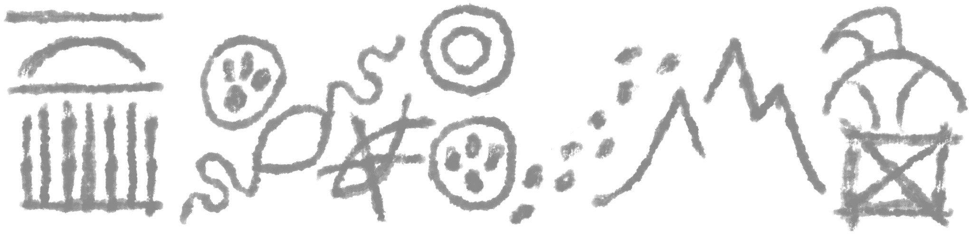
Tarea 1. Los arqueólogos descubrieron una serie de símbolos pintados en la pared de un barranco aislado en algún lugar del Medio Oeste americano. Las imágenes parecen transmitir algún tipo de mensaje. Usando el espacio que aparece debajo de la imagen, traduce lo que ves aquí en una historia (1er intento).
1er intento:

Tema de discusión rápida: ¿Cuáles símbolos te resultan más fáciles de reconocer y cuáles te parecen más desconocidos o extraños?

Tarea 2. Usa el Diccionario de Imágenes para ayudarte a interpretar el significado de los símbolos anteriores. Vuelve a traducir la imagen en el espacio debajo.
2º intento:
Tarea 3. Más tarde se descubrieron más símbolos cerca de la primera serie. Éstos estuvieron más expuestos a la erosión y se han desvanecido más con el tiempo. Basándote en lo que sabes, traduce la siguiente parte del cuento en el espacio de abajo.
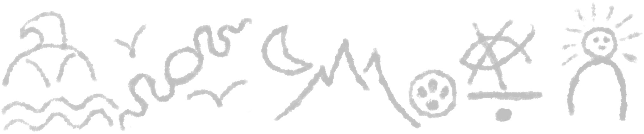

Tarea 4. Los arqueólogos sugieren que este cuento está incompleto. Por desgracia, cualquier otro símbolo que pudiera haber estado presente se ha perdido o se ha desvanecido hasta resultar irreconocible. Te toca a ti completar el cuento en los siguientes espacios.
Dibuja las pictografías en la parte superior, seguidas por su traducción.

